ROCK de ROCK

マニュアル

Ver.1.3.1.

作成者

芝浦工業大学デザイン工学部デザイン工学科ロボティクス・情報デザイン領域

1q4班

CY17234 相馬琢人

CY17248 新倉旭

CY17261 光藤多恵

目次

1. ご使用前に
   1. Rock de Rockについて
   2. 各部品の名称と説明
   3. 安全上の注意
2. Rock de Rockの開発
   1. 開発環境
   2. Hotmock
      1. ハードウェア
3. 各コンポーネントの説明
   1. 加速度変換コンポーネント

3.1.1. 開発環境

3.1.2. 依存ライブラリ

3.1.3. データポート

3.2.　音声ファイル選択コンポーネント

3.2.1.開発環境

3.2.2. 依存ライブラリ

3.2.3. データポート

3.3.　音声出力コンポーネント

3.3.1.開発環境

3.3.2. 依存ライブラリ

3.3.3 データポート

3.4. Hotmockコンポーネント

3.4.1.開発環境

3.4.2. 依存ライブラリ

3.4.3 データポート

1. 使用方法
   1. ソフトウェア準備
   2. ハードウェア準備
   3. 遊び方
2. その他
   1. 参考資料
3. ご使用前に
   1. Rock de Rockについて

Rock de Rockは岩（Rock）とロックミュージック（Rock）を掛け合わせました。通常自然物として音を持たない岩からドラムやベース、ギターの音が鳴ると面白いのではというところから開発を開始しました。Rock de RockはXYZ軸方向の加速度が一番大きい軸によって出す楽器の音を決めます。使用者が息を合わせることと振る方向をそれぞれ変えることで誰でもロックミュージックを奏でられます。

* 1. 部品の名称と説明

1. ホットモック
2. ホットモックを入れる岩

振る際にホットモックが飛び出ないようにふたを差し込んで使います。

* 1. 安全上の注意

Rock de Rockは振ることで音が鳴るものなので使用時には周りに人がいないことを確認してください。又振る際にホットモックのふたをしないとホットモックが飛び出してしまいます。

1. Rock de Rockの開発
   1. 開発環境

* OS：Windows10
* Eclips：OpenRTP 1.2.0
* CMake：CMake 3.12
* Compiler：Microsoft Visual Studio 2017
  1. Hotmock

Hotmockで加速度センサを計測します。

* 1. ハードウェア

Hotmockを入れる箱(参考1)を石粉粘土で囲み、塗装で石の質感(参考2)を出しました。素材は以下の通りです。

* プラスチック板
* 石粉ねんど
* カラースプレー
* 合成樹脂

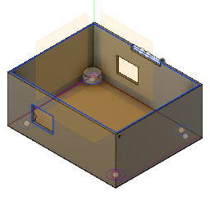

参考1 Hotmockの箱

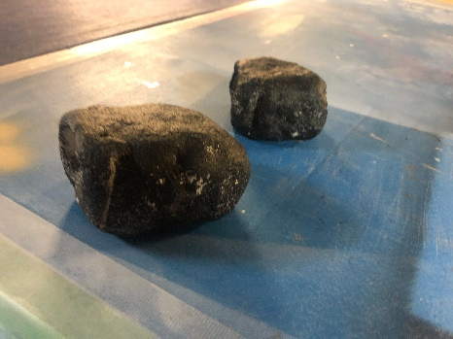

参考2　塗装後

1. 各コンポーネントの説明
   1. 加速度変換コンポーネント

* 加速度変換コンポーネントは、加速度センサからユーザの動かした方向を受け取り、x,y,z方向の正負からそれぞれの整数番号を出力する。整数番号はユーザの鳴らす音声ファイルに対応された番号である。
  + 1. 開発環境
* OS：Windows10
* Eclips：OpenRTP 1.2.0
* CMake：CMake 3.12
* Compiler：Microsoft Visual Studio 2017
  + 1. 依存ライブラリ

なし

* + 1. データポート
* InPort

|  |  |  |
| --- | --- | --- |
| 名称 | データ型 | 説明 |
| Hotmockccele | TimedDoubleSeq | Hotmockから加速度センサのデータを配列で受け取る |

* OutPort

|  |  |  |
| --- | --- | --- |
| 名称 | データ型 | 説明 |
| AcceleNumber | TimedShort | 受け取った加速度センサの情報から一番大きかった動きの方向を数字に変換した整数 |

* Configuration変数

　なし

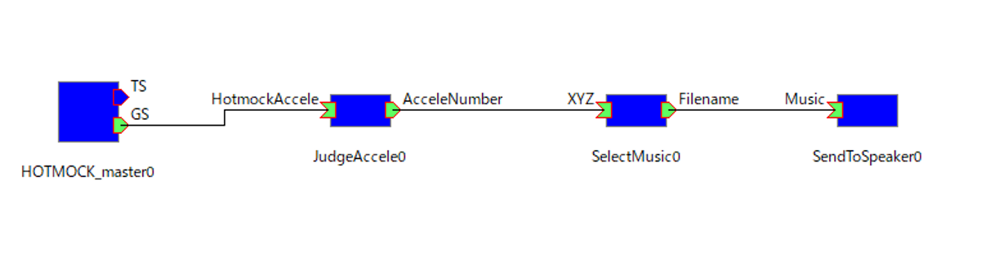

* 1. 音楽ファイル選択コンポーネント
* 加速度データを処理したもの(x,y,z軸の動きのうち一番大きかった軸を整数に変換したもの)を受け取り、それに応じた音楽ファイルのファイル名を出力する。楽器ごとに音楽ファイルが3種類用意されていて、Configuration変数で楽器を選択できる。

* + 1. 開発環境
* OS：Windows10
* Eclips：OpenRTP 1.2.0
* CMake：CMake 3.12
* Compiler：Microsoft Visual Studio 2017
  + 1. 依存ライブラリ
* なし
  + 1. データポート
* InPort

|  |  |  |
| --- | --- | --- |
| 名称 | データ型 | 説明 |
| XYZ | TimedShort | x,y,z軸の動きのうち一番大きかった軸を  x→0,y→1,z→2としたもの |

* OutPort

|  |  |  |
| --- | --- | --- |
| 名称 | データ型 | 説明 |
| Filename | TimedString | 音楽ファイルのファイル名 |

* Configuration変数

|  |  |  |  |
| --- | --- | --- | --- |
| 名称 | データ型 | デフォルト値 | 説明 |
| Inst | String | guitar | 楽器(guiter,base,drum)を  radioボタンで選択できる |

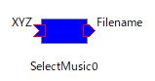

* 1. 音声出力コンポーネント

受け取った文字列のファイルを音声データとしてスピーカに流す

* + 1. 開発環境
* OS：Windows10
* Eclips：OpenRTP 1.2.0
* CMake：CMake 3.12
* Compiler：Microsoft Visual Studio 2017
  + 1. 依存ライブラリ

なし

* + 1. データポート
* InPort

|  |  |  |
| --- | --- | --- |
| 名称 | データ型 | 説明 |
| AcceleNumber | TimedString | 音楽ファイルのファイル名 |

* OutPort

なし

* Configuration変数

　なし



* 1. Hotmockコンポーネント

三次元空間の各方向の測定された加速度の値を常に配列として出力するスイッチの状態を常に出力する。

3.4.1. 開発環境

* OS：Windows10
* Eclips：OpenRTP 1.2.0
* CMake：CMake 3.12
* Compiler：Microsoft Visual Studio 2017

3.4.2. 依存ライブラリ

* Eclips：OpenRTP 1.2.0
* HOTMOCK.setting.exe

3.4.3. データポート

* InPort

なし

* OutPort

|  |  |  |
| --- | --- | --- |
| 名称 | データ型 | 説明 |
| TS | TimeDouble | HOTMOCKに内蔵されている温度センサーの値 |
| GS | TimedDoubleSeq | 加速度センサのX軸Y軸Z軸の加速度を要素として持つ配列 |

* Configuration変数

　なし



1. 使用方法
   1. ソフトウェア準備
2. RTミドルウェアのSystem Diagramで、コンポーネントを図１のように接続。



図

1. HOTMOCKをPCに接続する。
2. HOTMOCK Setting kasoku.hmstを起動し、シミュレーションモードに変更。(図2)

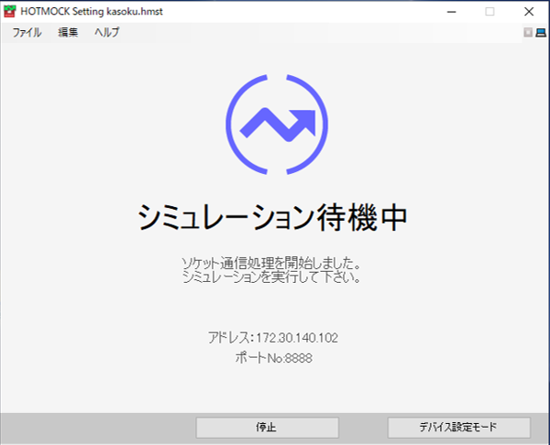

図

1. コンポーネントHOTMOCK_masterのConfirurationタブ内、SettingFilenameを”kasoku.hmst”に変更。(図3)

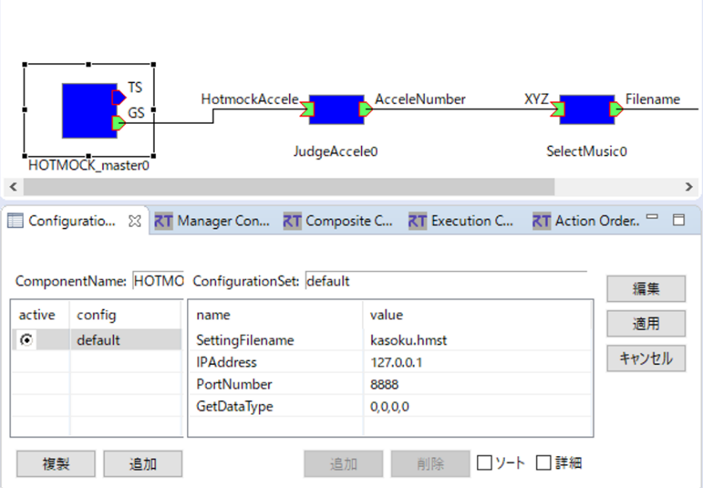

図

1. コンポーネントをすべてActivateする。
2. 楽器を変更する際は、コンポーネントSelectMusicのConfigurationタブで編集ボタンをクリックし、選択する。(図4)

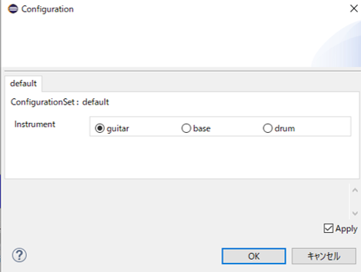

図

* 1. ハードウェア準備

HOTMOCKを岩に格納し、しっかりとふたをする。(図5)

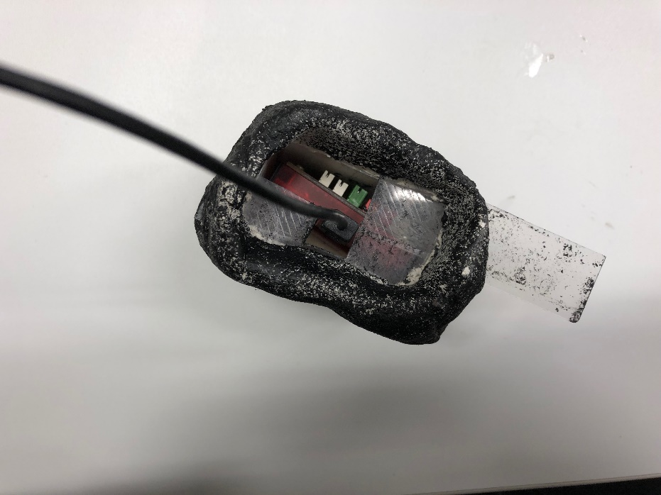

図

* 1. 遊び方

1. 近くに人がいないことを確認する。
2. 上下、左右、前後に振るとそれぞれに対応した音が鳴る。
3. 何台か用意してセッション風にも遊べる。
4. その他
   1. 参考文献

Hotmockの公式サイト. (2019年4月22日). 参照先: http://sp.chip1stop.com/hotmock/?cid=top_feature